**Бюгельные протезы зубов**

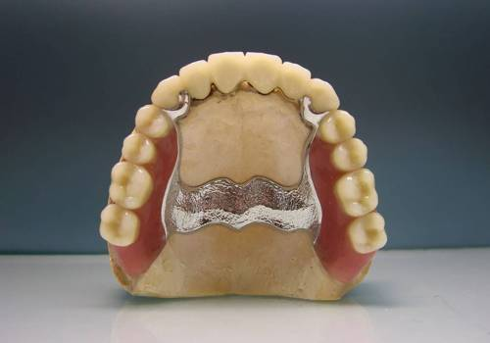Адентия, или отсутствие зубов, предполагает применение различных подходов к лечению. Наиболее эффективный метод — это имплантация. Но воспользоваться им могут не все пациенты, в силу субъективных и объективных причин.

Однако и в этом случае есть хорошая альтернатива — [бюгельные протезы](https://kariesy.net/uslugi/protezirovanie-zubov/byugelnyij-protez). Это ортопедические конструкции съемного или условно-съемного типа. Применяются для восстановления утраченных зубов при частичной адентии.

Название этих систем происходит от немецкого слова bügel, что в переводе означает «дуга». Именно такую форму имеет металлический каркас этой конструкции.

**Что представляет собой бюгельный протез?**

Составные части модуля:

* акриловый базис, имитирующий натуральную десну;
* искусственные коронки, которые замещают отсутствующие зубы;
* литой металлический каркас в виде дуги или изогнутой пластины;
* крепления, в качестве которых могут использоваться кламмеры (крючки), аттачменты (замки) и телескопические коронки.

Любой бюгельный протез зубов, независимо от его особенностей, фиксируется на опорных единицах, которые расположены рядом с дефектной частью ряда. Поэтому при полной адентии это средство съемного протезирования не применяется. Исключением могут стать лишь случаи предварительной установки нескольких имплантов, на которых можно зафиксировать дуговую протезную конструкцию с металлическим каркасом.

**Этапы изготовления бюгельного протеза**

Процесс изготовления начинается с обследования полости рта пациента и составления плана лечения.

Далее следуют этапы:

* Подготовка опорных зубов. При необходимости их лечат и укрепляют коронками.
* Создание гипсовой модели. Проводится на основе предварительно снятых оттисков челюстей пациента.
* Создание прототипа протеза. На основе гипсовой «челюсти» изготавливается модель дуги с базисом из воска и искусственными зубами.
* Примерка. Каркас с восковым базисом примеряют на челюсти пациента. При обнаружении несоответствий проводится корректировка.
* Изготовление протеза. Воск заменяется пластмассой, конструкция проходит окончательную обработку, шлифуется и полируется.
* Установка. Готовый протез фиксируется в полости рта пациента.

Правильно изготовленные протезы бюгельного типа плотно прилегают к деснам и устойчиво держатся на опорных зубах. Эстетичность таких конструкций также высока, особенно если используются замковые или коронковые фиксаторы.

**Показания и противопоказания к бюгельному протезированию**

Конструкции на дуговом металлическом каркасе отличаются повышенной прочностью, поэтому могут применяться в самых сложных случаях. В частности, этот вид протезирования считается лучшим выбором в следующих клинических ситуациях:

* отсутствие в зубном ряду двух-четырех или большего количества единиц;
* наличие концевых дефектов челюсти, когда в ее задних отделах отсутствуют крайние моляры;
* утрата единиц переднего отдела зубного ряда (резцов, клыков);
* подвижность зубов, развившаяся вследствие пародонтита или пародонтоза;
* патологическая стираемость зубов, при которой другие виды протезных конструкций не используются;
* глубокий прикус, при котором верхние резцы перекрывают нижние больше чем на треть.

Съемное бюгельное протезирование имеет также противопоказания, но почти все они относительные. Например, установку ортопедических конструкций следует отложить до излечения инфекционных заболеваний полости рта и всего организма. Нельзя проводить связанные с протезированием манипуляции и во время беременности, при тяжелом течении сахарного диабета, болезней сердца, сосудов, органов дыхания. К абсолютным противопоказаниям относят слишком малую высоту опорных зубов и выраженную атрофию альвеолярных отростков.

**Виды бюгельных протезов**

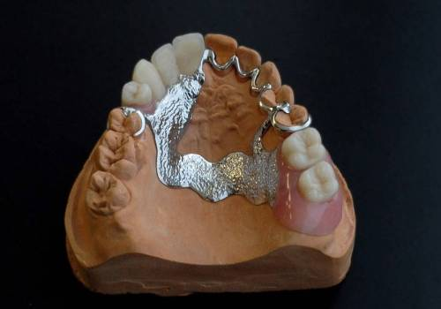Классификация конструкций осуществляется по способу их фиксации:

* На кламмерах. Протез удерживается на зубах с помощью металлических креплений, которые напоминают формой крючки. При использовании этого вида конструкций опорные единицы не обтачиваются. К минусам относят видимость металлических креплений, которая снижает эстетичность протезирования.
* На аттачментах. Это микрозамки, которые более надежно фиксируют конструкцию, чем кламмеры, но увеличивают ее стоимость. Аттачменты состоят из двух элементов — патрицы и матрицы. Одна из них фиксируется на опорном зубе, вторая — в теле протеза. Такая система фиксации незаметна окружающим, поэтому новые зубы смотрятся естественно.
* На телескопических коронках. Это эффективный, но дорогостоящий способ крепления бюгельного протеза. Конструкция фиксируется путем вхождения одной коронки в другую. Соединение получается максимально надежным и абсолютно незаметным.

**Преимущества и недостатки**

Главные плюсы бюгельных протезов состоят в том, что они не ограничивают физиологическую подвижность зубов и занимают минимум места в полости рта. При этом равномерно распределяют жевательное давление между оставшимися в ряду единицами и альвеолярными отростками. Еще одно преимущество перед съемными пластиночными протезами — более длительный период пользования.

Минусы бюгельных конструкций — невозможность установки при полной адентии, заметность металлических креплений кламмеров, риск повреждения опорных зубов фиксаторами. Недостатком считается и более высокая стоимость, чем у съемных пластиночных протезов. Но этот минус относителен, так как у дуговых систем на металлическом каркасе выше прочность и больше срок эксплуатации.

**Уход за бюгельными протезами**

Для продолжительного удобного пользования нужно обеспечить чистоту конструкции и бережное отношение. Для этого следует два раза в день очищать ее от загрязнений зубной щеткой и пастой или мылом. Также после каждого приема пищи нужно промывать протез под проточной водой или хотя бы прополаскивать полость рта. Один-два раза в неделю можно использовать специальные растворимые в воде таблетки, которые удаляют пятна и более плотный налет. Раз в год желательно приносить протез в клинику для осмотра и проверки целостности всех деталей.